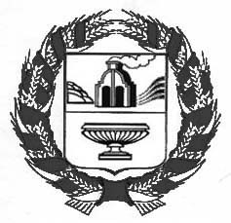

СОВЕТ ДЕПУТАТОВ НОВОМОНОШКИНСКОГО СЕЛЬСОВЕТА
ЗАРИНСКОГО РАЙОНА АЛТАЙСКОГО КРАЯ

Р Е Ш Е Н И Е

15.02.2019 № 2

с. Новомоношкино

О ежегодном отчете главы
Администрации Новомоношкинского
сельсовета о результатах своей
деятельности и деятельности
Администрации сельсовета за 2018 год.

Заслушав и обсудив представленный главой Администрации Новомоношкинского сельсовета Заринского района Алтайского края отчет о результатах своей деятельности, деятельности Администрации сельсовета за 2018 год в соответствии со статьей 37 Федерального закона от 6 октября 2003 № 131-ФЗ «Об общих принципах организации местного самоуправления в Российской Федерации», статьей 38 Устава муниципального образования Новомоношкинский сельсовет Заринского района Алтайского края, Совет депутатов
Р Е Ш И Л:
1. Утвердить отчет Главы Администрации Новомоношкинского сельсовета Заринского района Алтайского края отчет о результатах своей деятельности, деятельности Администрации сельсовета за 2018 год.
2. Признать деятельность Главы Администрации Новомоношкинского сельсовета удовлетворительной, Администрации сельсовета за 2018 год удовлетворительной.
3. Настоящее решение вступает в силу со дня его принятия.
4. Контроль за выполнением настоящего решения оставляю за собой.

Глава сельсовета ___________Л.П. Кожевникова

